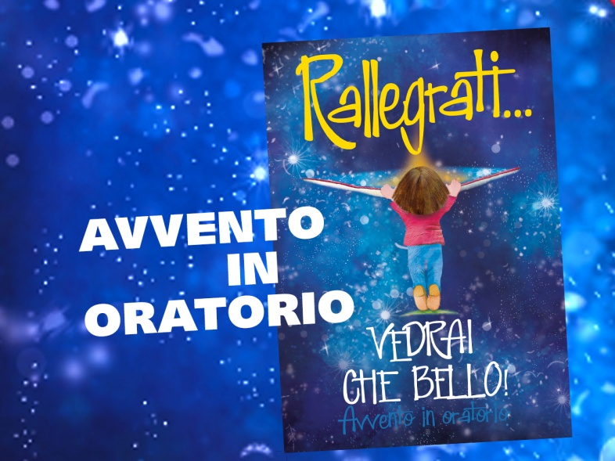

Preghiera in oratorio

10 dicembre 2017
IV DOMENICA DI AVVENTO
-Il bello che ci precede! Gesù ci ama per primo-

Giunti alla quinta domenica di Avvento, dopo aver celebrato l’Immacolata, contempliamo Gesù che ci precede sempre e ci attende là dove noi siamo. Tu mi scruti e mi conosci Signore, se salgo in cielo, là tu sei, alle spalle e di fronte mi circondi, sei tu che mi hai tessuto nel grembo di mia madre, leggiamo in un salmo. Ci precede anche nell’amore, ci ama da sempre e per sempre, ci ama per primo e da noi attende la risposta.

Invitatorio:
Tutti: Chi sei dunque?
Lettore: In mezzo a voi sta uno che viene dopo di me ed era prima di me.
Tutti: Sei tu Elia?
Lettore: In mezzo a voi sta uno che viene dopo di me ed era prima di me.
Tutti: Sei tu il profeta?
Lettore: In mezzo a voi sta uno che viene dopo di me ed era prima di me.

Salmo 97 (2 cori e concludendo tutti insieme)
Cantate inni al Signore con la cetra,
con la cetra e al suono di strumenti a corde;
con le trombe e al suono del corno
acclamate davanti al Re, il Signore.

Risuoni il mare e quanto racchiude,
il mondo e i suoi abitanti.
I fiumi battano le mani,
esultino insieme le montagne.

Esultino davanti al Signore che viene
A giudicare la terra:
giudicherà il mondo con giustizia
e i popoli con rettitudine.

Gloria

Ascolto della Parola (Gv 1,19-27)
Questa è la testimonianza di Giovanni, quando i Giudei gli inviarono da Gerusalemme sacerdoti e leviti a interrogarlo: «Tu, chi sei?». Egli confessò e non negò. Confessò: «Io non sono il Cristo». Allora gli chiesero: «Chi sei, dunque? Sei tu Elia?». «Non lo sono», disse. «Sei tu il profeta?». «No», rispose. Gli dissero allora: «Chi sei? Perché possiamo dare una risposta a coloro che ci hanno mandato. Che cosa dici di te stesso?». Rispose: «Io sono voce di uno che grida nel deserto: Rendete diritta la via del Signore, come disse il profeta Isaia».

Commento dialogato

Animatore: Buon pomeriggio, ragazzi, che bello trovarci tutti insieme alla quinta domenica di Avvento. In questa settimana però abbiamo ricordato una festa molto importante, anzi due…
Ragazzo 1: Giovedì era sant’Ambrogio, patrono di Milano.
Ragazzo 2: Venerdì era la festa di Maria, l’Immacolata concezione della Vergine Maria.
Animatore: Una settimana intensa di feste importanti che nel tempo di Avvento ci aiutano ad entrare ancora più in profondità nel mistero del Natale. Avrete fatto il presepe e avrete addobbato la casa che sembra già Natale e in effetti ci siamo!
Ragazzo 1: Il tema di oggi è che Gesù ci precede…
Animatore: Ci precede, ma come?
Ragazzo 2: Non è una questione di tempo cronologico!
Animatore: Infatti, Gesù ci precede nell’amore. Gesù ci ama per primo e ci ama comunque, anche se noi ci dimentichiamo di lui o non lo mettiamo al centro della nostra vita. Quando poi ci accorgiamo del suo amore infinito per noi, ecco che non possiamo fare a meno di dirlo anche agli altri ed esserne testimoni.
Ragazzo 2: Come ha fatto Giovanni Battista?
Animatore: Sì, come Giovanni Battista che ha testimoniato con la sua vita la venuta di Gesù, ha preparato la via… ha messo Gesù al primo posto. E questo è un invito anche per noi: scopriremo che è davvero bello mettere Gesù davanti a tutto e lasciarci guidare da Lui; sia così questo tempo che ci dice che fra poco è Natale!

Preghiamo insieme e diciamo: Grazie, Signore Gesù, che ci precedi…
-Ogni volta che pensiamo di poter fare da soli, che bastiamo a noi stessi e che siamo il centro di tutto…
-Ogni volta che sentiamo che cammini con noi e, lì dove siamo chiamati a stare, a scuola, in oratorio, in famiglia, a calcio, pallavolo, con i nostri amici, lì tu sei presente…
-Ogni volta che ci accorgiamo che tu ci vuoi bene e ci ami da sempre e per sempre…

Preghiamo
Signore Gesù,
è bello per noi scoprire ogni volta
che il tuo amore è così grande
che ci precede.
Tu non ci lasci soli e
ovunque siamo, tu ci sei,
cammini con noi sulle strade della vita.
Donaci di sentire quanto
il tuo amore avvolge la nostra vita,
donaci di risponderti
con gioia ed entusiasmo.
Donaci di essere tuoi testimoni.
Amen

Padre nostro

Canto: E gioia sarà

17 dicembre 2017
VI DOMENICA DI AVVENTO
-Il bello è Gesù! Cerchiamolo con lo sguardo per stare con Lui-

Eccoci alla sesta domenica di Avvento, domenica che ci fa entrare come non mai nel mistero del Natale. Lasciamoci guidare da Maria, che ha accolto l’invito dell’Angelo: Rallegrati! Maria ha detto liberamente Sì all’invito dell’Angelo, si è fidata della promessa, ha accolto Gesù nella sua vita e in Lei ha preso forma.

Invitatorio

Lettore: Dite alla figlia di Sion «Ecco, arriva il tuo Salvatore; ecco, egli ha con sé il premio e la sua ricompensa lo precede»
Una ragazza: Ecco la serva del Signore, avvenga per me secondo la tua parola.
Tutti: Benedetto il suo nome glorioso per sempre: della sua gloria sia piena tutta la terra.

Recitiamo il cantico del Magnificat tutti insieme

L’anima mia magnifica il Signore
e il mio spirito esulta in Dio, mio salvatore,
perché ha guardato l’umiltà della sua serva.
D’ora in poi tutte le generazioni mi chiameranno beata.
Grandi cose ha fatto per me l’Onnipotente
e Santo è il suo nome;
di generazione in generazione la sua misericordia
si stende su quelli che lo temono.
Ha spiegato la potenza del suo braccio,
ha disperso i superbi nei pensieri del loro cuore;
ha rovesciato i potenti dai troni,
ha innalzato gli umili;
ha ricolmato di beni gli affamati,
ha rimandato i ricchi a mani vuote.
Ha soccorso Israele, suo servo,
ricordandosi della sua misericordia,
come aveva detto ai nostri padri,
ad Abramo e alla sua discendenza, per sempre.

Gloria

Ascolto della Parola (Lc 1,26-38a)
Al sesto mese, l’angelo Gabriele fu mandato da Dio in una città della Galilea, chiamata Nàzaret, a una vergine, promessa sposa di un uomo della casa di Davide, di nome Giuseppe. La vergine si chiamava Maria. Entrando da lei, disse: «Rallégrati, piena di grazia: il Signore è con te».
A queste parole ella fu molto turbata e si domandava che senso avesse un saluto come questo. L’angelo le disse: «Non temere, Maria, perché hai trovato grazia presso Dio. Ed ecco, concepirai un figlio, lo darai alla luce e lo chiamerai Gesù».

Commento dialogato

Animatore: Ragazzi, siamo giunti alla sesta domenica di Avvento, che ha un nome ben preciso, ve lo ricordate?
Ragazzo 1: Domenica dell’Incarnazione.
Ragazzo 2: Sì perché è la domenica in cui leggiamo il Vangelo in cui l’Angelo annuncia a Maria che sarà madre di Gesù.
Animatore: E l’Angelo come saluta Maria? Che cosa le dice?
Ragazzi: Rallegrati!
Animatore: Esatto, da queste parole è tratto lo slogan dell’Avvento di quest’anno… Rallegrati! Vedrai che bello! …perché l’invito che l’Angelo fa a Maria vale per ciascuno di noi! Siamo chiamati a rallegrarci perché il Signore è con noi e ci vuole bene! E questo rende la nostra vita davvero bella…
Ragazzo 3: Così bella che non possiamo non diffondere questa notizia e invitare anche i nostri amici a vedere quant’è bello sapere che presto sarà ancora Natale, che Gesù ancora oggi viene ad abitare la nostra storia!
Animatore: Chiediamo a Maria di aiutarci a rispondere con fiducia come ha fatto lei, ad avere anche noi questo sguardo su Gesù e riconoscere che proprio Lui rende la nostra vita bella e unica, perché amata.
Ma prima di continuare ragazzi non possiamo non ricordare un appuntamento importante che ci aiuterà ad entrare nel mistero del Natale! Quale?
Ragazzo 2: La novena!
Animatore: Mi raccomando non possiamo perdere un appuntamento così importante che ci guida in questi giorni a prepararci a vivere e gustare il Natale con gioia… ci state?
Ragazzi: Sì!

Preghiamo insieme e diciamo: Donaci la gioia vera…
-Quella che nasce dalle piccole cose, da gesti e attenzioni concrete verso gli altri;
-Quella che nasce dal riconoscere il bene delle persone intorno a noi;
-Quella che nasce dalla notizia che tu nasci ancora oggi, desideri stare con noi e abitare la nostra vita;

Preghiamo
Signore Gesù,
oggi contempliamo il dialogo
tra Maria e l’angelo Gabriele:
un incontro pieno di stupore,
di fiducia e di speranza.
Anche noi come Maria,
vogliamo rispondere con slancio, accoglierti
e soprattutto rallegrarci!
Tu ci vuoi contenti e vieni tra noi
perché la nostra gioia sia piena.
Ti affidiamo questi giorni che
ci conducono al Natale,
perché prepariamo il cuore
e facciamo spazio a Te.
Amen

Padre nostro

Proponiamo il canto pensato per la Novena di Natale «Verso la grotta»

Scarica testo, partitura e file audio su:
https://www.libreriailcortile.com/epages/100286.sf/it_IT/?ObjectPath=/Shops/100286/Products/2050

Canto della Novena di Natale
VERSO LA GROTTA
(T. e M. di Chiara Crepaldi)
Din don, din don….

STROFA:
Et habitavit in nobis.
Et habitavit in nobis.
Sussurro una preghiera nel silenzio della sera
Porto nelle mani le ricchezze del pastore:
ciò che vorrei donarti ciò di cui vorrei parlarti,
dentro al profondo di questo mio cuore
sento il bisogno d’amore
Ecco: altre mani si tendono a Te
mi invitano verso un “perché”.
Vieni e vedrai… la Bellezza scoprirai.

RITORNELLO:
Verso la grotta il cammino ci accompagna.
La stella rischiara i passi delle nostre povertà.
Brilla l’attesa che non è più la nostra
ma quella di un Dio che già ci conosce e ci ama.
Il bimbo spalanca le braccia
et habitavit in nobis,
et habitavit in nobis.

STROFA:
L’angelo ci annuncia il Verbo del principio
Quel che cercherai non è sempre ciò che chiedi
Passi nei passi incerti
Nella fatica a Te offerti
Guarda lontano in punta di piedi.
Segui la luce che vedi:
un pianto divino, un sorriso di Re,
salvezza da accogliere in te.
Vieni e vedrai… la Bellezza scoprirai.

RITORNELLO

